**Câu chuyện: Đối thủ đáng yêu**

[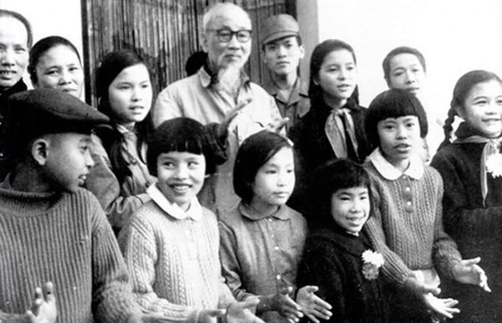](https://image.voh.com.vn/voh/Image/2021/05/18/nhung-cau-chuyen-y-nghia-giua-bac-ho-voi-thieu-nhi-voh-9.jpg?t=o)Bác Hồ cùng tình yêu dạt dào với thiếu nhi - Ảnh: Internet

Ngày 7 tháng 2 năm 1958 hơn 3.000 em thiếu nhi Ấn Độ đồng diễn chào mừng Bác Hồ.

Các em hô vang sôi nổi: ''Cha, Cha Hồ (Bác Hồ)”. Thủ tướng Nêru ngồi cạnh Bác sung sướng nói vui:

- Ngài là đối thủ đáng yêu của tôi, vì được các em gọi là Bác.

Ở Ấn Độ, các em thiếu nhi chỉ gọi Nêru là Bác, và Bác Hồ là người thứ hai được các em gọi là Bác.

Không khí hôm đó vui như ngày hội. Các em ùa lên tặng hoa, có em tặng Bác Hồ hai cái kẹo. Có em mù cả hai mắt được Bác ẵm lên sờ râu, sờ má Bác, rồi ôm chặt lấy Bác một cách âu yếm. Trước tình cảm đó ai cũng cảm động.